28 октября. Открытие смены.

Поднятие флага Российской Федерации.

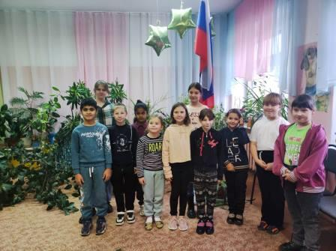

Разговоры о важном «Гостеприимная Россия»

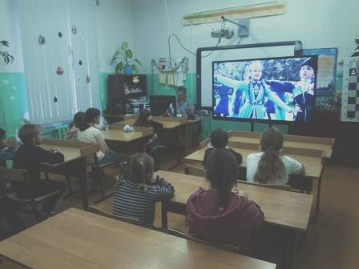

Беседа «Долгий путь к понимаю и единству»

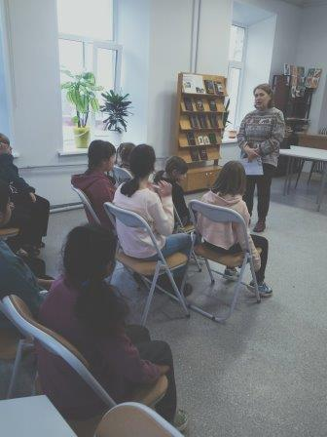

Спортивные игры с мячом «Вышибалы»

